
ПРИГЛАШЕНИЕ
ВСЕРОССИЙСКИЙ СПУТНИКОВЫЙ ОНЛАЙН-СЕМИНАР
- Прямая трансляция из Москвы
- Выступление авторитетных экспертов
- Возможность получения ответов на интересующие вопросы
28 июня 2017, 10.00-15.00
в конференц-зале Компании АПИ «Гарант», г. Новороссийск, ул. Энгельса, д.7, оф. 218 (конференц-зал)

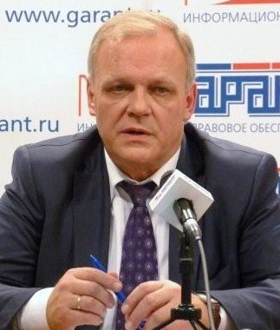
ЛЕКТОР: Д.ю.н., профессор, заместитель Председателя Высшего Арбитражного Суда Российской Федерации в отставке, член Совета по кодификации и совершенствованию гражданского законодательства при Президенте Российской Федерации, заслуженный юрист Российской Федерации, автор более 30 монографий и более 350 иных публикаций по вопросам гражданского законодательства
Василий Владимирович ВИТРЯНСКИЙ.

ТЕМА: "Основные положения реформы договорного права".

Тезисы выступления 28.06.2017 г.

1. Концепция развития гражданского законодательства РФ об основных направлениях реформы общих положений о договорах.
2. Понятие и условия договора. Существенные условия договора.
3. Свобода договора.
4. Заключение договора.
5. Преддоговорные контакты и преддоговорная ответственность.
6. Недействительность договора. Признание договора незаключенным.
7. Специальные договорные конструкции:
- публичный договор;
- договор присоединения;
- предварительный договор;
- рамочный договор;
- опцион на заключение договора;
- абонентский договор.
8. Прекращение договора. Односторонний отказ от договора.
9. Ответы на вопросы участников Всероссийского спутникового онлайн-семинара.

Каждому участнику предоставляется:
- Сертификат
- Раздаточный материал

Категория участников | Наименование услуги
Категория участников | Всероссийский онлайн-семинар без предоставления ссылки | Интернет-семинар (с возможностью посетить семинар)
Клиенты ООО «КОМПАНИИ АПИ «ГАРАНТ» | 1 500,00 р. | 1 800,00 р.
Участники, не являющиеся клиентами  ООО «КОМПАНИИ АПИ «ГАРАНТ» | 2 200,00 р. | 2 500,00 р.

Предоставление ссылки 10/07

Для ознакомления с условиями участия и регистрации позвоните по телефону/факсу:
8-(8617)-301-193, 8-989-199-76-68

